IMPLEMENTAZIONI

|  |  |  |
| --- | --- | --- |
| PAGHE_splash | **RELEASE Versione 2019.2.5** | |
| **Applicativo:** | **PAGHE** |
| **Oggetto:** | Aggiornamento procedura |
| **Versione:** | **2019.2.5 (Update)** |
| **Data di rilascio:** | **30.09.2019** |
| **Riferimento:** | **Implementazioni** |
| **Classificazione:** | **Guida utente** |

***IMPLEMENTAZIONI***

[Conversione automatica archivi 2](#_Toc20760870)

[Conversione automatica archivi in fase di installazione 2](#_Toc20760871)

[Aumento contributo addizionale NASpI 3](#_Toc20760872)

[UTY1924 3](#_Toc20760873)

[Calcolo arretrati Incremento addizionale NASpI 3](#_Toc20760874)

[Stampa 3](#_Toc20760875)

[Stampa e aggiorna 6](#_Toc20760876)

[Elaborazione mensilità di recupero arretrati maggiorazione NASpI 7](#_Toc20760877)

[Precisazione: Maggiorazione NASpI e agevolazione contributiva gestita con TB0309 8](#_Toc20760878)

|  |  |
| --- | --- |
| Conversione automatica archivi |  |

Conversione automatica archivi in fase di installazione

Il programma provvede ad eseguire automaticamente la conversione degli archivi in fase di installazione della versione.

La progressione e l’esito della conversione vengono visualizzati a video tra le operazioni effettuate in fase d’installazione; nel caso di installazione in ambiente nativo vengono esposti nel log d’installazione.

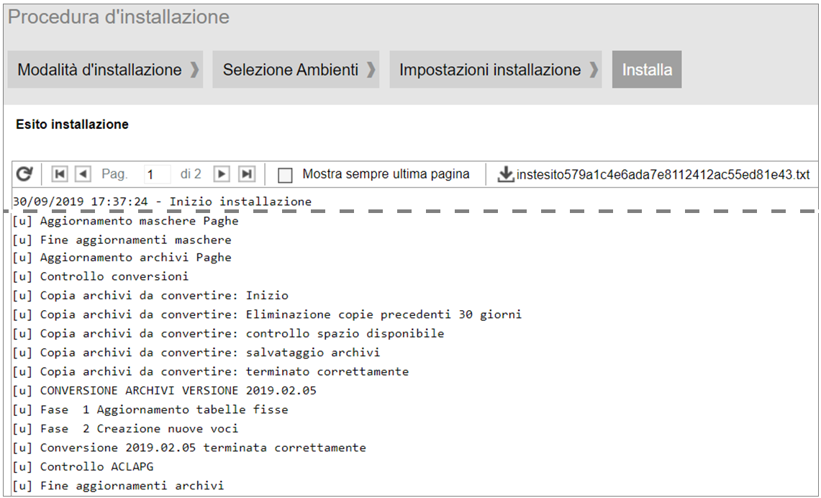

Prima di eseguire la conversione il programma provvede ad effettuare una copia dei soli archivi interessati dalla conversione stessa. A tal fine viene verificata la disponibilità dello spazio su disco necessario alla copia dei file.

In assenza di spazio per la copia la conversione non viene effettuata e dovrà essere eseguita manualmente dall’utente in fase di accesso all’applicativo (**CONVERS**). In tal caso verrà esposto un apposito messaggio al termine delle operazioni d’installazione.

L’esecuzione delle copie provvede alla creazione nella cartella \CED, della sottocartella \instbackup, all’interno della quale, ad ogni copia automatica, viene inserita una ulteriore cartella contente i file copiati, denominata \EPAGHE\_versione\_data\_ora, dove la versione è quella in installazione, e la data e l’ora sono quelle di esecuzione della copia.

Ad ogni installazione con conversione il programma provvederà automaticamente all’eliminazione delle cartelle \EPAGHE\_versione\_data\_ora con data precedente 30 giorni rispetto a quella d’installazione.

Una volta terminata con esito positivo la conversione non può essere ripetuta.

Si precisa che:

* se la conversione automatica viene interrotta in maniera imprevista, sarà necessaria l’esecuzione manuale (**CONVERS**), in tal caso il processo verrà ripreso dalla fase in cui è stato interrotto;
* in presenza della fase di conversione “Creazione nuove voci” (**IMPVOCI**), nel caso in cui i codici da creare risultino già presenti la conversione automatica viene interrotta e dovrà essere eseguita manualmente;
* nel caso di esecuzione manuale della conversione l’eventuale copia degli archivi è cura dell’utente;
* l’operazione di copia degli archivi interessati dalla conversione non sostituisce il backup periodico degli interi archivi che rimane a cura dell’utente;
* l’esecuzione automatica della conversione potrebbe comportare tempi di installazione più lunghi.

|  |  |
| --- | --- |
| Aumento contributo addizionale NASpI |  |

|  |  |
| --- | --- |
|  | UTY1924 |

Calcolo arretrati Incremento addizionale NASpI

Il programma è stato implementato per il calcolare la maggiorazione del contributo addizionale NASpI dovuta a titolo di arretrati per il periodo luglio 2018 – agosto 2019 (rinnovi di contratti a termine, stipulati tra il 14.07.2018 ed il 31.08.2019).

Ai fini del versamento, nel **flusso UniEmens di competenza settembre o ottobre 2019** (termine così prorogato dal Messaggio INPS n. 3447 del 24.09.2019) i datori di lavoro provvederanno ad esporre, per ogni singolo lavoratore interessato, i valori complessivi di maggiorazione relativi ad ognuno dei rinnovi intervenuti nel suddetto periodo arretrato.

Come precisato dall’INPS, qualora nel corso dello stesso periodo si siano verificate le condizioni per il recupero del contributo addizionale NASpI (trasformazione/riassunzione a tempo indeterminato), sarà comunque necessario provvedere alla comunicazione dell’importo di maggiorazione arretrata, comunicando contestualmente il corrispondente importo da recuperare con le modalità già previste (causale a credito L810 di <AltreACredito>).

Per la gestione degli arretrati in oggetto, è stata inserita la sezione “*Calcolo arretrati*” del comando **UTY1924** che consente di:

* generare una stampa con l’elenco dei dipendenti interessati, evidenziando i rispettivi importi di maggiorazione dovuta (ed eventuale recupero spettante) con riferimento a ciascun rinnovo stipulato nel periodo pregresso; a tal fine, è necessario procedere preventivamente alla compilazione dell’apposito campo “*Numero rinnovo*” della scheda “*Dati generali*” di **DIPE** (vedi vers. PAGHE 2019.2.4);
* inserire nei cedolini di settembre o ottobre 2019, apposite voci di calcolo utili ad evidenziare l’importo di maggiorazione dovuto (distinto per singolo contratto di rinnovo), nonché l’importo dell’eventuale recupero spettante in caso di trasformazione/riassunzione a tempo indeterminato avvenuta nel corso del periodo pregresso.

Per la generazione di tali voci non è necessario rielaborare i cedolini eventualmente già elaborati e/o stampati.

In caso di dipendente non più in forza, sarà necessario provvedere all’elaborazione di un cedolino (vuoto) per la mensilità di settembre o ottobre, con riferimento alla relativa ultima matricola in forza.

A tal fine, la sezione “*Calcolo arretrati*” di **UTY1924** prevede le scelte di seguito descritte.

Stampa

Tale scelta consente di generare la stampa dei dipendenti per i quali risulta dovuto un importo arretrato di maggiorazione del contributo addizionale NASpI.

A tal fine vengono individuate le matricole con data inizio rapporto compresa nel periodo dal 14.07.2018 al 31.08.2019, per le quali risulti valorizzato il campo “*Numero rinnovo*” della scheda “*Dati generali*” di **DIPE**.

Eseguendo tale scelta, è necessario selezionare il mese sul quale si intende procedere al calcolo della contribuzione arretrata (settembre o ottobre); selezionando il mese 10, il programma escluderà i lavoratori per i quali, nel mese precedente, risultino già generate le apposite voci di maggiorazione arretrata (vedi paragrafo successivo).

Con riferimento a ciascun lavoratore interessato verrà evidenziato in stampa l’elenco di tutti i rapporti di lavoro individuati come sopra descritto.

Inoltre, se non già compreso in tale elenco, verrà evidenziato in stampa anche l’ultimo rapporto di lavoro instaurato con il dipendente stesso (anche se non interessato dalla maggiorazione arretrata).

Tale ultima matricola, infatti, sarà quella nel cui cedolino potranno essere generate (mediante la successiva scelta “*Stampa e aggiorna*”) le voci di maggiorazione arretrata; qualora non più in forza nel mese di recupero, sarà necessario elaborare un apposito cedolino vuoto.

Relativamente a ciascun rapporto di lavoro riportato in stampa, verranno evidenziate le informazioni di seguito descritte:

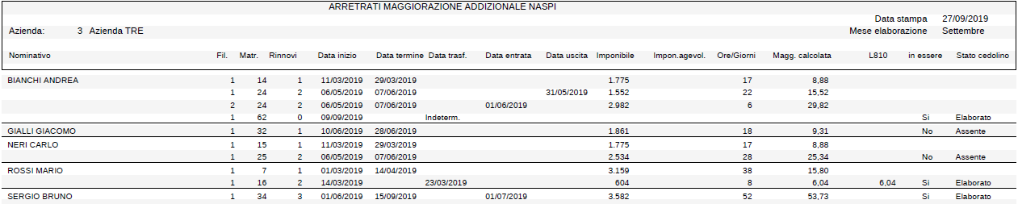

|  |  |
| --- | --- |
| *Filiale:*  *Matricola:*  *Rinnovi:* | filiale e matricola di riferimento del singolo rapporto di lavoro, con il numero di rinnovo indicato nella rispettiva anagrafica; |
| *Data inizio:*  *Data termine:* | data di inizio e fine del rapporto a termine; |
| *Data trasf.:* | eventuale data di trasformazione del rapporto da tempo determinato a tempo indeterminato; verrà invece evidenziata la dicitura “*indeterm.*” in caso di rapporto a tempo indeterminato (non originato da trasformazione) eventualmente esposto in stampa in quanto ultima matricola utile per la generazione degli importi di arretrato |
| *Data entrata:*  *Data uscita:* | in caso di passaggio di filiale o passaggio diretto ad altra azienda nel corso del rapporto a termine, in tali campi verrà evidenziata la relativa data di entrata (azienda/filiale di destinazione) o di uscita (azienda/filiale di provenienza) rilevata dalla sezione “*Trasferimento*” della scheda “*Dati generali*” di **DIPE** |
| *Imponibile:* | importo complessivo dell’imponibile contributivo relativo allo specifico rapporto di lavoro.  In caso di rapporto ancora in forza nel mese di settembre, verrà considerato l’imponibile fino al mese di agosto.  Va precisato che:   * in caso di trasformazione a tempo indeterminato, verrà considerato solo l’imponibile relativo al rapporto a tempo determinato; * in caso di trasferimento del dipendente mediante passaggio diretto, entrambe le aziende interessate dovranno provvedere al versamento della contribuzione arretrata limitatamente a proprio rapporto con il lavoratore; in tal caso: * nell’azienda di provenienza verrà evidenziato l’imponibile relativo al periodo compreso fra la data di inizio rapporto e la data di uscita; * nell’azienda di destinazione verrà evidenziato l’imponibile relativo al periodo compreso fra la data di entrata e la data termine del rapporto a tempo determinato (o eventuale data di trasformazione); |
| *Impon. agevol.:* | in caso di dipendente con agevolazioni contributive esposte in UniEmens mediante nettizzazione della contribuzione dovuta, in tale campo verrà evidenziato l’imponibile soggetto ad agevolazione (di cui dell’imponibile complessivo indicato al campo precedente); |
| *Ore/Giorni* | numero di giorni o ore a cui si riferisce la contribuzione dovuta (giorni in caso di dipendenti full-time o ore in caso di dipendenti part-time o intermittenti); |

|  |  |
| --- | --- |
| *Magg. calcolata:* | importo della maggiorazione calcolata sul singolo rinnovo:  *Imponibile x 0,5 x Rinnovi*  In presenza di un’imponibile agevolato, tale maggiorazione verrà diminuita dell’agevolazione spettante così determinata:  *( Impon. agevol. x 0,5 x Rinnovi ) x* % agevolazione |
| *L810:* | eventuale importo di maggiorazione arretrata che, a seguito della trasformazione o riassunzione a tempo indeterminato, può essere contestualmente recuperata con apposita causale a credito L810.  A tal fine il programma verifica se, con riferimento all’ultimo rapporto soggetto a maggiorazione evidenziato in stampa per il singolo lavoratore, risulta già recuperato il relativo contributo addizionale NASpI dell’1,40%; in tal caso, viene ricavato l’ulteriore importo di recupero spettante sulla maggiorazione arretrata. |

I successivi campi “*In essere*” e “*Stato cedolino*” verranno compilati solo con riferimento all’ultimo rapporto evidenziato in stampa per lo specifico dipendente (anche se non soggetto alla maggiorazione), ossia la matricola con riferimento alla quale verranno generate tutte le voci di gestione degli arretrati.

|  |  |
| --- | --- |
| *In essere:* | in tale campo vengono evidenziate con “*Si*” le matricole il cui rapporto risulta in essere presso l’azienda nel mese selezionato ai fini del calcolo degli arretrati.  Vengono evidenziate con “*No*” le matricole che risultano cessate o trasferite con passaggio diretto ad altra azienda prima del mese di recupero; con riferimento a tali matricole sarà necessario provvedere all’elaborazione di un cedolino vuoto (qualora non prevista l’elaborazione per eventuali erogazioni successive al licenziamento) al fine di procedere alla generazione delle voci di contribuzione arretrata. |
| *Stato cedolino:* | stato di elaborazione del cedolino relativo alla mensilità selezionata per il calcolo degli arretrati (elaborato/stampato/aggiornato/bloccato o assente). |

Precisazione: Passaggio di qualifica da full-time a part-time (o viceversa) nel corso del rapporto a termine

L’INPS ha precisato che nell’ipotesi in oggetto, nel flusso UniEmens dovrà essere evidenziata distintamente la quota di contribuzione relativa al rapporto full-time con il rispettivo numero di giorni di riferimento e la quota di contribuzione relativa al rapporto part-time con il rispettivo numero di ore di riferimento.

A tal fine, il rapporto interessato da tale passaggio di qualifica verrà suddiviso su due righi della stampa, evidenziando distintamente i diversi valori (imponibili, giorni/ore e maggiorazione) relativi alla parte di rapporto full-time e quelli relativi al rapporto part-time

Stampa e aggiorna

Tale scelta, oltre alla stampa sopra descritta, consente di procedere alla generazione delle apposite voci utili ad evidenziare:

1. l’importo di maggiorazione arretrata dovuta;
2. l’eventuale importo di maggiorazione arretrata che può essere contestualmente recuperato in funzione della avvenuta stabilizzazione del rapporto a termine.

A tal fine, nella nuova sezione “*NASpI – Maggiorazione*” della “*Tabella voci gestioni automatiche*” (**TB1201**) nella quale devono essere collegate le rispettive voci di calcolo:

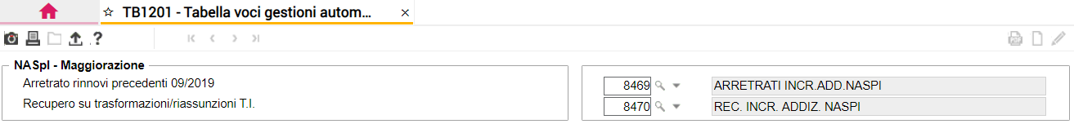

Mediante il comando **IMPVOCI**, eseguito in fase di installazione, il programma provvede alla creazione ed al collegamento in tali campi delle voci richieste, con le modalità di seguito descritte:

|  |  |
| --- | --- |
| *Arretrato rinnovi precedenti 09/2019:* | codice voce **8469** (“*Arretrati incr. add. NASpI*”), utile ad evidenziare l’importo di contribuzione arretrata dovuta; tale voce, descrittiva, risulta caratterizzata dal “*Cod. aggiorn. dipendente*” 366, utile a sommare l’importo della voce nei costi aziendali relativi ai contributi su retribuzione |
| *Recupero su trasformazioni/riassunzioni T.I.:* | codice voce **8470** (“*Rec. incr.addiz. NASpI*”), utile ad evidenziare l’eventuale importo di recupero spettante; tale voce, descrittiva, risulta caratterizzata dal “*Cod. aggiorn. dipendente*” 66, utile a sottrarre l’importo della voce dai costi aziendali relativi ai contributi su retribuzione |

Eseguendo la scelta “*Stampa e aggiorna*” di **UTY1924**, oltre alla selezione del mese in cui effettuare la generazione degli arretrati (mese 9 o 10), è possibile indicare se generare le relative voci di calcolo anche in caso di cedolino bloccato o stampato:

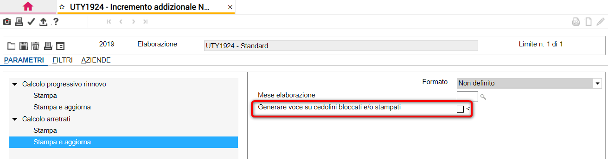

Confermando l’elaborazione il programma procederà alla generazione delle suddette voci di calcolo con i rispettivi importi di maggiorazione evidenziati nella relativa stampa.

Si sottolinea che:

* per i dipendenti in essere la scelta “*Stampa e aggiorna*” può essere eseguita anche prima dell’elaborazione dei relativi cedolini; se già elaborati, non è necessario rielaborare gli stessi dopo l’esecuzione della scelta in oggetto. In caso di cedolini bloccati o stampati, è possibile procedere alla generazione delle voci selezionando l’opzione sopra indicata. In ogni caso, le voci non verranno generate in caso di cedolini aggiornati;
* per i dipendenti non più in essere è necessario provvedere alla **creazione del relativo cedolino vuoto (con riferimento all’ultima matricola in forza evidenziata in stampa)** prima di eseguire la scelta “*Stampa e aggiorna*”.

Elaborazione mensilità di recupero arretrati maggiorazione NASpI

Dopo l’esecuzione della scelta “*Calcolo arretrati – Stampa e aggiorna*” di **UTY1924**, nel cedolino della mensilità selezionata (9 o 10), relativamente all’ultima matricola in forza, risulteranno inserite le relative voci di arretrato:

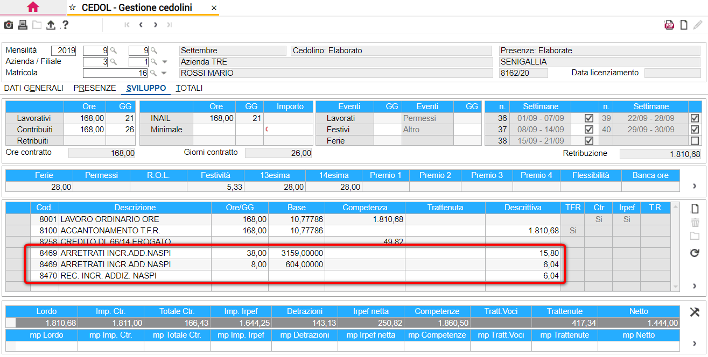

La voce relativa alla maggiorazione arretrata dovuta (voce **8469**, collegata al campo “*Arretrato rinnovi precedenti 09/2019*” di **TB1201**) risulterà generata distintamente per ciascun rinnovo evidenziato in stampa; solo in caso di rapporto interessato da un passaggio di filiale (suddiviso su due righi della stampa), l’importo dovuto verrà complessivamente generato con un’unica voce nel cedolino della filiale/matricola di destinazione.

Nella voce verrà riportato il numero di Ore/GG di riferimento, l’imponibile assoggettato e l’importo della maggiorazione calcolata.

Inoltre, selezionando la voce stessa (‘*Invio*’ in corrispondenza del codice voce), verrà proposto il seguente dettaglio nel quale, oltre alle informazioni sopra indicate, è possibile visualizzare anche lo specifico numero di rinnovo (utilizzato per il calcolo della maggiorazione e per la composizione della causale a debito da riportare nell’elemento <AltreADebito> della denuncia UniEmens) e la tipologia di quantificazione del periodo interessato (ore in caso di rapporto part-time o giorni in caso di full-time):

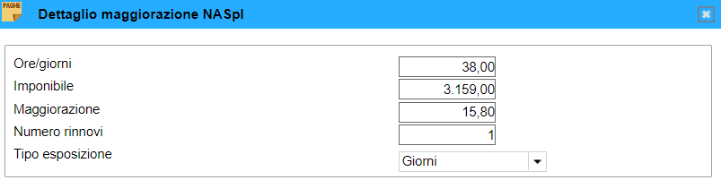

Contestualmente, l’eventuale importo di maggiorazione arretrata da recuperare (importo evidenziato nella colonna “*L810*” della relativa stampa) verrà evidenziato con l’apposita voce collegata al campo “*Recupero su trasformazioni/riassunzioni T.I.*” di **TB1201** (voce **8470**).

Con la quadratura della mensilità (**QUADR**) gli importi evidenziati con tali voci di calcolo verranno evidenziati nel relativo prospetto unitamente ai corrispondenti importi eventualmente calcolati per la mensilità corrente:

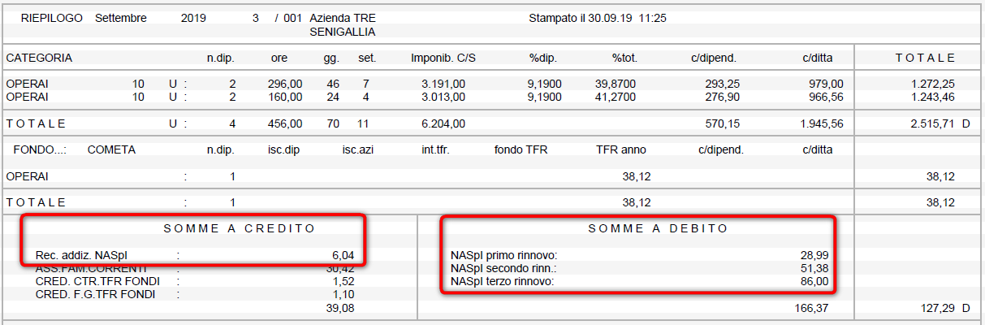

Gli stessi importi verranno trasferiti nella rispettiva denuncia individuale UniEmens con le stesse modalità previste per la contribuzione corrente:

* maggiorazione dovuta nella sezione <AltreADebito> con la causale M7xx (“xx” = numero di rinnovo);
* eventuale importo da recuperare nella sezione <AltreACredito> con la causale L810.

Ai fini dell’esposizione in primanota (**PSQUA**):

* la maggiorazione arretrata dovuta risulterà evidenziata nella voce “*Altri contributi c/ditta*”;
* l’eventuale recupero degli arretrati risulterà evidenziato nella voce “*Recupero contributo addizionale ASPI*”.

Con l’aggiornamento della mensilità (**AGGI**), l’importo di arretrati dovuti, al netto dell’eventuale importo recuperato, verrà sommato nei costi per contributi c/azienda su retribuzione (“*Progressivi > Ratei*” di **DIPE**) nonché al campo “*Contributi INPS c/azienda*” (“*Progressivi > Contributi sociali*” di **DIPE**).

Inoltre, l’importo degli arretrati calcolati con riferimento all’ultimo rapporto a tempo determinato verrà memorizzata nel campo “*Contributo addizionale NASpI c/azienda*” (“*Progressivi > Contributi sociali*” di **DIPE**) ai fini dell’eventuale recupero in caso di successiva stabilizzazione del rapporto.

Precisazione: Maggiorazione NASpI e agevolazione contributiva gestita con TB0309

Con riferimento ai dipendenti interessati da agevolazione contributiva calcolata mediante la “*Tabella fiscalizzazione oneri sociali*” (**TB0309**) (ad esempio impiegati di aziende agricole in zone svantaggiate), analogamente a quanto previsto con riferimento al contributo addizionale NASpI, il credito spettante verrà calcolato anche sull’importo della relativa maggiorazione.

In tali casi, nel prospetto di quadratura l’importo della maggiorazione verrà evidenziata nella sezione “*Somme a debito*” al lordo della fiscalizzazione; il corrispondente importo di fiscalizzazione verrà evidenziato nel nuovo rigo “*Fiscalizzazione Maggiorazione NASpI*” inserito nella sezione “*Somme a credito*”.

Tale modalità espositiva viene applicata anche con riferimento agli importi di maggiorazione arretrata.